**作 者 推 荐**

**塞南·琼斯（Cynan Jones）**

**作者简介：**

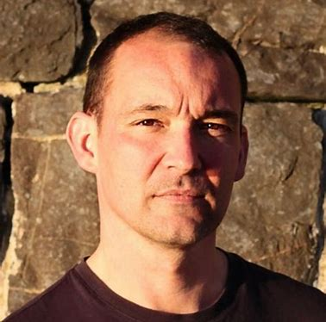**塞南·琼斯（Cynan Jones）** ，英国作家，1975年生于威尔士。他出版了五部小说，第一部小说《漫长的干涸》（The Long Dry）出版于 2006 年，获得作家协会的贝蒂·特拉斯克文学奖（Betty Trask Award） ，入选2008年干草镇斯卡迪·乔万尼文学节。《挖掘》（THE DIG）是赛南的第四本小说。被选入2014年“Not the Booker”奖长名单之后，《挖掘》入选“一天内看完46部精彩短篇小说”榜单（Buzzfeed在当今英国是一个极具影响力的媒体平台，相信这个榜单对作品的定位是非常准确的）：

<http://www.buzzfeed.com/danieldalton/short-reads#2whd50m>。

2014年夏天，塞南在瓜达拉哈拉举行的FIL欧洲艺术节上被选为英国代表作家。

他曾为BBC广播创作过故事，为《荒郊疑云》（*Hinterland*）写过剧本，还曾为儿童写过很多故事。他的作品还出现在包括《格兰塔》（*Granta*）和《纽约客》（*The New Yorker*）在内的众多期刊杂志、全国性报纸和选集里。他曾入围美国的科克斯奖、沃里克奖和荷兰的欧洲文学奖长名单，入围里斯·戴维斯信托小说奖、星期日泰晤士报EFG私人银行短篇小说奖短名单，2007年作家协会贝蒂·特拉斯克奖2014年杰伍德小说揭秘奖、 2015年威尔士年度小说奖、2017年英国广播公司全国短篇小说奖。

他的作品已授权20余国家和地区，也见于BBC Radio 4、Granta、Freeman’s和《纽约客》。

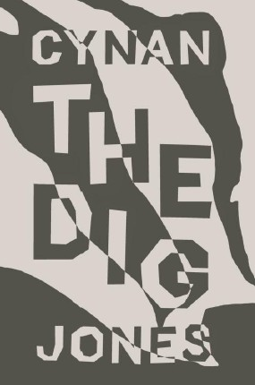**中文书名：《挖掘》**

**英文书名：THE DIG**

**作 者：Cynan Jones**

**出 版 社：Granta**

**代理公司：A.M. Heath/ANA/ Conor**

**页 数：176页**

**出版时间：2014年1月**

**代理地区：中国大陆、台湾**

**审读资料：电子稿**

**类 型：短篇小说**

**版权已授：美国、英国、亚美尼亚、土耳其、西班牙、德国、法国、荷兰、以色列、葡萄牙、阿尔巴尼亚。**

**·节本入选2013年《星期日泰晤士报》短篇小说奖（ *Sunday Times* Short stories Awards 2013）。**

**·本书获得Jerwood Fiction prize，该奖项每年评选出八位创作出杰出小说的英国作家。**<http://www.fictionuncovered.co.uk/2014list/the-dig/>

**·塞南·琼斯（Cynan Jones） 被《独立报》评价为“英国最有才华的作家之一”。**

**·本书入选2015年威尔士年度图书（2015 Welsh Book of the Year）短名单。**

**内容简介：**

《挖掘》（THE DIG）讲述了发生在丹尼尔——一个牧羊人身上的故事。妻子的突然逝去让他久久无法释怀。死亡来得如此突然，丹尼尔所能做的就是亦如往常，在土地上劳作，饲养家畜。眼下正值羊产崽的季节，过去夫妻二人曾一起为此忙碌，如今却只剩下他一个。每时每刻都在告诉他妻子的离去，每一个妻子曾经去过的地方都令他的内心一次次饱尝失去挚爱的痛苦。他只能用工作来不断麻痹自己。

在同一个小社区里还住着一个“大男人”。这个身材魁梧、举止粗鲁的大块头与丹尼尔形成了鲜明的对比。丹尼尔全神贯注于活下去，而那个男人则专注于死亡。生活在同一片土地上的这两个人最终爆发了激烈的冲突，最终只有一个人能活着离开。

文笔既粗犷雄健，又优美如诗。《挖掘》是小说中的珍宝。小书体现生命的某些重大主题：坚持和退隐，身体和感情。

塞南是一名非常与众不同的作家。他的言辞向来犀利、刚劲，但同时又细腻而充满诗意。每次读完他的短篇小说心中都会感觉里面还有些超越文字长度更深层的东西在里面。

萨拉·沃特斯曾这样评价塞南的作品：“他对家的感觉非常敏锐，对土地的热情——无论是对那里的色彩、生物还是气味，都令人着迷。”

霍雷肖·克莱尔看过《挖掘》（THE DIG）后则给出这样的评价：“看起这本小说实属偶然，但它却意外地让我回想起没有科技扶植下的生活会是怎样一番情景。在这个内容丰富、令人平静的小册子里，塞南·琼斯为我们这代人预设了一个令人震颤不已的新标准，告诉我们一部精彩的短篇小说究竟能达到怎样高的水平。整个故事我读了两遍，依旧无法相信它居然会如此精彩。这本书无论从做工还是从艺术造诣上都看成非凡，更有迷人的故事情节作为核心。塞南当真创作了一部令人爱不释手的作品，同时也让读者毫不怀疑地相信：这里有唯一真正的作家，一位冉冉升起的文坛新星。沉浸在《挖掘》（*The Dig*）的故事里，我甚至觉得自己也成了一名更棒的读者，一位更了不起的作家。”

**媒体评价：**

“才华横溢的小说----紧张、粗犷、萦回不去。”

----乔·邓索恩（Joe Dunthorne），威尔士小说家、诗人和记者

“非凡的文笔与技巧，加上富有魔力的故事。一位真正的作家正在冉冉升起。我陶醉在书中，觉得自己变成了更好的作家和更好的读者。”

----霍拉修·克莱尔（Horatio Clare），英国作家和记者

“本书文笔厚重单纯，动人、迷人、绝对引人注目。琼斯胸有成竹，知道怎样遣词用句。”

----堂·麦格雷戈（Jon McGregor），英国短篇小说家

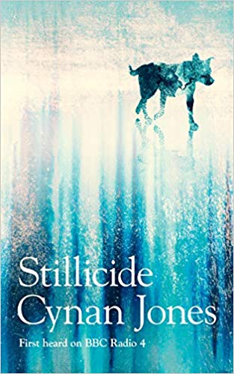**中文书名：《水滴石穿》**

**英文书名：STILLICIDE**

**作 者：Cynan Jones**

**出 版 社：Granta**

**代理公司：A.M. Heath/ANA/ Conor**

**页 数：192页**

**出版时间：2019年10月**

**代理地区：中国大陆、台湾**

**审读资料：电子稿**

**类 型：短篇小说**

**\*本书入选水石书店11月的“本月图书”！**

**内容简介：**

这部短小精悍、精彩绝伦的作品最初是为第四频道的广播创作的故事，这个节目播出了一整个夏天。

再也没有比这本书更贴近这个时代的书了，这些环环相扣的短篇故事，把一个令人不安的未来展现在我们的眼前，在这样的未来里，气候变化已经发生。

在这个世界里，水成为商品，为城市服务的“运水火车”遭受破坏的风险越来越大。

当新闻报道说，正在建造的一个巨大的冰码头将比原来预计的转移更多人，抗议者走上街头，一个人的命运也开始交织到一起。一个护士即将出轨。一个男孩跟着一条流浪狗走出了城市。一个女人濒临死亡。而她的丈夫，一个神枪手，一个摆脱不了过去的阴影，对未来充满恐惧的男人，开始权衡生和死的可能性。

作为这一代人最著名的作家之一，塞南在《水滴石穿》中讲述了关于爱、失去和求生意志的感人故事，对一个有形的未来进行了有力的一瞥。

**媒体评价：**

“这本小说包含的内容有多广阔，它给出了未来世界的最细微的细节，让读者有自己理解的空间……与琼斯早期的书一样，《水滴石穿》没有一刻枯燥，它令人兴奋，使人不安，却也启发人们的思考。”

----《金融时报》（*Financial Times*）

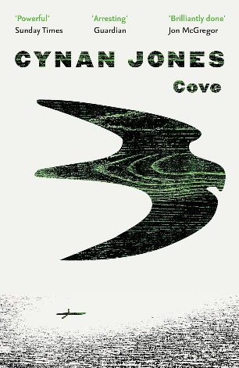**中文书名：《海湾》**

**英文书名：COVE**

**作 者：Cynan Jones**

**出 版 社：Granta**

**代理公司：A.M. Heath/ANA/ Conor**

**页 数：112页**

**出版时间：2017年11月**

**代理地区：中国大陆、台湾**

**审读资料：电子稿**

**类 型：短篇小说**

**·2017 年 BBC 全国短篇小说奖获奖作品**

**内容简介：**

21世纪的《老人与海》，为了生存而拼命坚持、永不离弃，最终为了生存而步入极致。

海上，风暴突如其来，一名男子被闪电击中。醒来时，他伤痕累累，在一艘皮划艇上漂流，几乎忘记了自己是谁，也不知道自己是如何来到这里的。现在，他必须忍受疼痛，依靠本能回到岸边，回到他隐约感觉到在等他回来的女人身边。

叙事紧凑，刻画了一个与自然力量斗争的男子。塞南·琼斯（Cynan Jones）是当代英国小说界最有特色的作家之一，这是他又一部强有力的新作。

【多写两句】

“‘如果你还没读过《海湾》，快点，现在，立刻，马上去读！’亚历珊德拉如是说道。”

这条记录，数据库显示添加于2016年6月。这么说来，2024年的布克奖还没公布，亚历珊德拉还不知道自己将成为布克奖得主[萨曼莎·哈维](https://book.douban.com/subject/37143164/)的代理人。我也很难想象，2016年时，留下记录的前同事是以怎样的心情写下这句话。话说回来，既然我也还没读过，那不如——

我有点后悔没把这次阅读留在睡前，或者其他任何一个我能有整块时间的时段。电子版有92页，并不长，句子也不算复杂，甚至让我在想，我究竟是在读一篇“散文诗一般”的中篇小说，还是许多封连续的电报。

首当其冲的，是压倒性的情感。稀疏的文字、鲜明的意象、目睹人类诞生与生活的海洋，字里行间丰富的信息、恰到好处的留白，营造出空濛广阔的冷漠，压倒性的孤独，被剥夺安全感后的无助。我感觉自己好像生活在作者的脑海中，“切实”地看到一切，听到一切，在那阴沉黑暗的铁青色天空泛舟，“她”的身影在眼前模糊不清。但是感而不伤，悲伤像是一种安静、持久的疼痛，一种永远无法完全愈合的伤口……

无名主人公为生存而挣扎，与脱水、受伤和海洋的残酷抗争，在这一过程中，“海洋”不再是单纯的隐喻，而是小说另一个人物，冷漠、巨大，令人敬畏——而行文的极简主义又恰好放大了这一点：尖锐的短句，犹如波浪，创造了一种催眠的幽闭恐怖。

归根结底，《海湾》提炼人类经验提炼，总结为本质的“爱、失去、挣扎、死亡”。这部小说就像那到击中主人公的闪电，简短、强烈、富有启发性，留下不光是情节，更多是一种感觉：咸味的海水、刺骨的冰冷、难以忘怀的模糊记忆、震耳欲聋的沉默。也许这就是重点，也许这就是亚历珊德拉激动之下没能说出口的感动，琼斯从来都不是单纯地在讲故事，他邀请我们真实地感受宇宙，一个对生命满不在乎、沧海桑田不过转眼间的宇宙中，作为人类意味着什么。

琼斯的语言残酷而美丽，将宏大的意义、人与自然的对话、以及人之所以为人的精神浓缩在极为有限的字数中。

“他依旧脸朝下躺着，孩子坐在身边守着他。他正梦见狮子。”

**【写在2024年法兰克福书展后】**

斯堪的纳维亚展台上，我看到道格，我们伦敦的CEO和姬娜·温杰聊完，后者端着小半杯葡萄酒，满脸微笑，安静地站在嘈杂人群中，于是我拉着晶晶Winney走上前。虽然听黄老师说了很多遍，但这应该是晶晶第一次亲眼见到约恩·福瑟的代理人。

提起福瑟即将在多个国家出版的新小说《闪光》(KVITLEIK)，姬娜的眼里也闪着光。这部小说大概一百多页（书面挪威语），讲述生与死之间的难以言明声音，将与福瑟正在撰写的新剧本相互补充，最终成为又一个完整而感人的故事。我搜肠刮肚地，试图附和些什么，最后一个名字来到了嘴边：

“塞南·琼斯......自从琼斯在2016年出版《海湾》之后，鲜少再读到这般简洁、隽永的作品了。”

姬娜歪了歪头，露出一个更大的微笑。

我也不知道自己是不是又说错话了。

**媒体评价：**

“介于《少年派的奇幻漂流》和保罗·金斯诺斯的《野兽》之间，是一部极简的、偶尔神秘的、人与自然的寓言……在简洁的电报式散文表面之下，蕴藏着丰富的内容，值得仔细解读。”

——《观察家报》

“琼斯的语言残酷而美丽，精炼得近乎咒语，独树一帜……这是一部非同寻常的小说，探讨了家与归家的概念，充满了灼热的简单短语，并渗透着关于父子、人与上帝以及自然世界深不可测的神秘性的隐秘象征。这是琼斯的第五本书，凭借其对不可言喻事物的准确把握，比许多篇幅三倍于它的书更有力量。”

——《每日邮报》

“分量远超其篇幅……这是一次令人筋疲力尽、扣人心弦的阅读，一场绝望的寻找避风港的旅程……这里没有冗余，每一个词都至关重要，散文被剥离和削减到近乎诗歌的程度。这是海明威的《老人与海》与JC·钱德勒的海难电影《一切尽失》的结合。自然在其最残酷的状态下，人类在其最暴露的状态下，介于‘神话’与‘传说’之间。”

——《乡村档案杂志》

“一个与主人公记忆一样被剥离细节的叙述，却出奇得有力。”

——《星期日泰晤士报》

“这位低调的威尔士作家擅长于精瘦、薄如刀片的小说，打破了关于仁慈大自然的舒适观念……充满了危险的气息，氛围简洁而原始，未命名主人公的困境中隐约透出一丝寓言意味。”

——《地铁报》

“琼斯最新且最成熟的作品。它再次证明了琼斯的非凡才华。这本书令人困惑、令人沮丧，包罗万象却又一无所有。你可以说它对读者、对作者都过于苛刻，但最重要的是，《海湾》是美丽的，美丽得超出言语。”

——《赫芬顿邮报》

“琼斯的写作简洁，却细腻而富有诗意……如果说海明威的文笔与普遍真理共鸣，那么琼斯的文字则闪烁着暗示和模糊。”

——《苏格兰星期日报》

“《海湾》就像一场苦行，如此成功以至于每一个词都具有意义，最简单的句子也能像突如其来的海浪一样击中你，让你在汹涌的海浪中挣扎地爬上皮艇，一时喘不过气来……我很难低调地评论这本书。如果有人告诉你，一个威尔士人写了一部设定在威尔士的二十一世纪《老人与海》致敬之作，却以更少的文字承载了更大的情感分量，你可能会笑。但你不应该笑。你应该买下《海湾》，小心翼翼地捧起它，蜷缩在它苍白的书页上，深吸一口气，开始阅读……”

——蒂姆·汉尼根（Tim Hannigan）博客

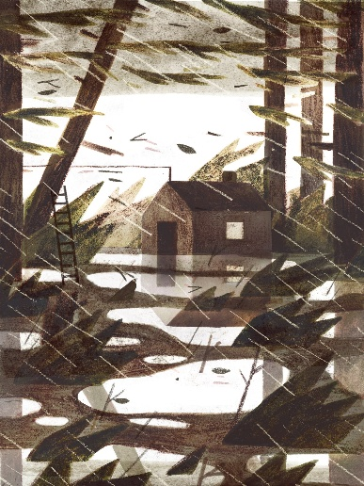**中文书名：《脉搏》**

**英文书名：PULSE**

**作 者：Cynan Jones**

**出 版 社：待定**

**代理公司：A.M. Heath/ANA/Conor**

**页 数：176页**

**出版时间：待定**

**代理地区：中国大陆、台湾**

**审读资料：电子稿**

**类 型：短篇小说**

**版权已授：荷兰、西班牙**

**内容简介：**

一名男子走进大雪覆盖的山谷，追捕一只肆虐农场、伤害牲畜的熊。一位父亲试图为与他分家的儿子做点好事。一头奶牛分娩时遭遇严重问题，一位农场合伙人被叫来帮忙。一场猛烈的风暴要把一棵树吹到，落在一户人家正上方的电线上。

这些故事无一补引人入胜、令人难忘的故事，充满了恐惧、脆弱、勇气和决心，出自当代威尔士最优秀的作家之一，塞南·琼斯（Cynan Jones）之笔。

**媒体评价：**

“清澈、精准，好似一场临床手术，编织出一曲充满爱与魔法的交响乐，融合了黏液、泥泞与沼泽。琼斯的写作就像纯粹的电能。放慢了时间，以某种方式改变感知的节奏，将你的内脏拉出，又以医生般的精准、力量与确信将其缝合回去。每一个故事都充满生命的脉动与挣扎。电击了‘人类’这一狂野、奇异而美妙存在的核心。”

——梅根·巴克（Megan Barker）

“阅读时，我想起人们对艾米莉·狄金森的评价：将如此多的意义赋予此少的文字中，本应是不可能的。每一段都像一首美丽而多层次的散文诗。晶莹剔透的语言以真实的情感力量传达了泥泞与粪肥的黏腻、血液的腥臭以及细雨拍打皮肤的触感。沉浸在这部合集中是一种感官的享受、身临其境的体验。这就是写作之所以为写作的原因，也是写作所应当达到的段位。”

——尼尔·格里菲斯（Niall Griffiths）

“令人屏息、充满生命、精准无比。琼斯有一种罕见的天赋，逐一刻画角色为生存而挣扎奋斗。”

——卡里斯·戴维斯（Carys Davies）

**感谢您的阅读！**

**请将反馈信息发至：版权负责人**

**Email**：[**Rights@nurnberg.com.cn**](mailto:Rights@nurnberg.com.cn)

安德鲁·纳伯格联合国际有限公司北京代表处

北京市海淀区中关村大街甲59号中国人民大学文化大厦1705室, 邮编：100872

电话：010-82504106, 传真：010-82504200

公司网址：[http://www.nurnberg.com.cn](http://www.nurnberg.com.cn/)

书目下载：<http://www.nurnberg.com.cn/booklist_zh/list.aspx>

书讯浏览：<http://www.nurnberg.com.cn/book/book.aspx>

视频推荐：<http://www.nurnberg.com.cn/video/video.aspx>

豆瓣小站：<http://site.douban.com/110577/>

新浪微博：[安德鲁纳伯格公司的微博_微博 (weibo.com)](https://weibo.com/1877653117/profile?topnav=1&wvr=6)

微信订阅号：ANABJ2002

